GUÍA DE APRENDIZAJE N° 6

ASIGNATURA/MÓDULO: Artes Visuales | CURSO: Primeros Medios
DOCENTE: Margarita Vera Gómez
CORREO ELECTRÓNICO DOCENTE: margarita.v.profesora@gmail.com
ALUMNO/A: |  | FECHA:
OBJETIVO DE APRENDIZAJE:
LINK CÁPSULA EDUCATIVA:
LINK VÍDEOS DE APOYO: https://youtu.be/q9eAg4UtTMo o buscar como taller de grabado gofrado
LINK TEXTOS ESCOLARES: www.aprendoenlinea.mineduc.cl/
NÚMERO DE PÁGINAS TEXTO ESCOLAR:
INSTRUCCIONES GENERALES AL ESTUDIANTE
1. La presente guía de aprendizaje SI DEBE SER ENVIADA O ENTREGADA PARA SER REVISADA. Puedes utilizar tu cuaderno o imprimirla y desarrollar en la misma guía. Si tienes computador puedes resolverla en un archivo (WORD) y enviarla a tu profesor/a de asignatura y/o módulo, a través de correo electrónico. Los estudiantes que NO tengan la posibilidad de enviar sus guías por correo electrónico, sugerimos mantener sus trabajos en carpetas en forma ordenada, hasta que sean solicitadas por su profesor/a de asignatura y/o módulo.
2. NO OLVIDES indicar en el ASUNTO del correo electrónico, el curso al que perteneces, la guía que consultas y tu nombre. Por ejemplo, “1°MEDIO ROBLE, GUIA 6, NOMBRE ESTUDIANTE”, para poder agilizar la respuesta que esperas.
3. RECUERDA que, en caso de dudas, puedes comunicarte con tu profesor/a de asignatura y/o módulo de lunes a viernes, de 08:30 a 17:00 horas, a través de correo electrónico. Recibirás tu respuesta en un máximo de 3 días hábiles.

TÉCNICAS DE GRABADO; GOFRADO.

1°En esta actividad tu deberás buscar elementos con relieve como por ejemplos medallas, monedas, llaves, clavos, palos de fósforos, tijeras etc. Estos elementos tú los distribuirás a tu manera sobre un cartón o trozo de madera.

2° Luego humedecerás con un rociador una hoja de block o una hoja de tu croquera o pasar la hoja por agua y luego dejarla encima de una toalla para que absorba el agua.

3°Con esta hoja ya húmeda la colocas encimas de estos elementos con relieves y encima de esta hoja colocarás un trozo de género o un trozo de sabana.

4°Con una cuchara de palo o de metal lo pasarás por encima de este género con los otros elementos que están más abajo, teniendo mucho cuidado a que el papel que está más abajo no se rompa.

5°Después levanta el género y quedará la hoja, puedes repasar por encima de esta con tus manos sintiendo el relieve de los objetos que están abajo o pasa la cuchara, pero esta vez con mucho más cuidado para que el papel no se rompa.

6° Y por último levanta con mucho cuidado el papel y ahí quedará listo tu gofrado, si te fijas es muy parecido a los timbres de agua en relieve.

Este solo será un ensayo, le sacarás una foto y me lo enviarás a mi correo margarita.v.profesora@gmail.com en la próxima guía lo pintarás y a futuro crearás tus propios relieves para el gofrado.
Nota: Busca en youtube videos de gofrado, para que te vayas instruyendo en especial el video de Taller de grabado gofrado. (Aquí explican de forma manual sin tener que usar una prensa).

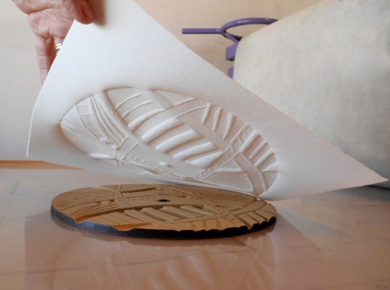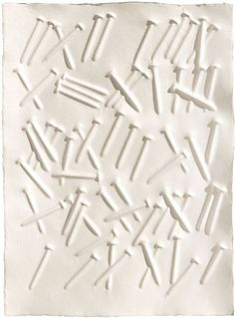

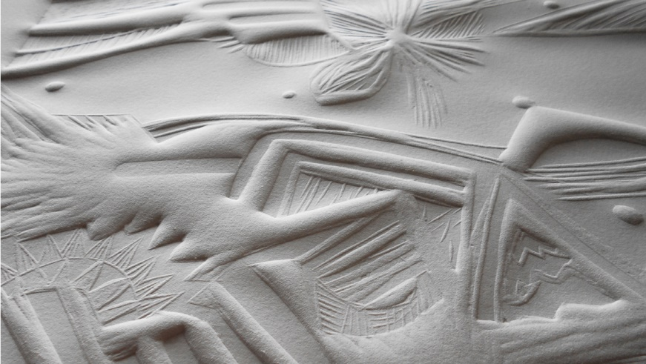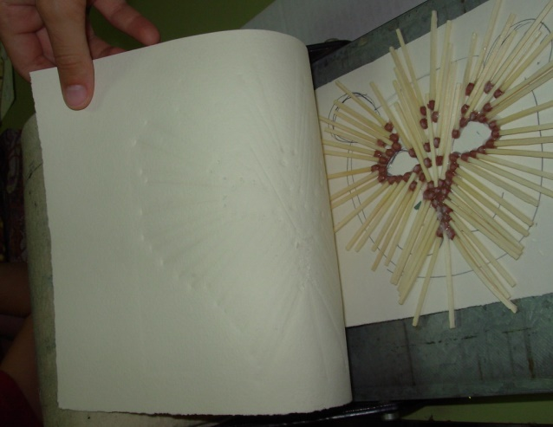

Chao muchos cariños!! Profesora Margarita Vera G.

